Az ellenreformáció

# Általános jellemzők

* Célja:
  + visszahódítás
  + reformáció újabb térnyerésének megakadályozása
* 🡪 törvények:
  + protestánsok jogainak szűkítése
    - * protestánsok = tiltakozók
      * protestálni = tiltakozni
    - evangélikus (Lutheránus)
    - református (Kálvinista)
* 🡪 **index**: tiltott könyvek jegyzéke
* 🡪 **zsinat**ot tartanak a katolikusok
  + **1545, Trident**
  + zsinat: katolikusok gyűlése, pápa hívhatja össze
  + szigorú politikát eredményez
* 🡪 új rend: **jezsuiták**
  + jézus követői
  + jézus nevéből jött a rend neve
  + **létrehozta**: Loyolai Szent Ignác
  + *„A cél szentesíti az eszközt.”*
    - erővel térítettek, ha kellett
    - erőszakosak voltam
    - fanatikusak
  + erős az oktatásuk is
* 🡪 művészet
  + azt gondolták, hogy az embereket a **barokk** visszahódítja
    - barokk templomokat építettek, barokk stílust használtak
    - pl.: *Il Gesu* templom
  + 🡪 eredményesek a cselekedeteik
    - visszanyernek egyes hívőket, támogatókat

# Magyarország

* török hódítás 🡨 Isten büntetése a Magyaroknak
  + rossz katolikusok a magyarok
    - legyünk reformátusok 🡪 **reformáció** (itt is terjed)
* hol melyik vallás volt:
  + Debrecen központja: **reformátusok**
  + Felvidék: **evangélikusok**
  + Erdély: **mind a kettő**
* 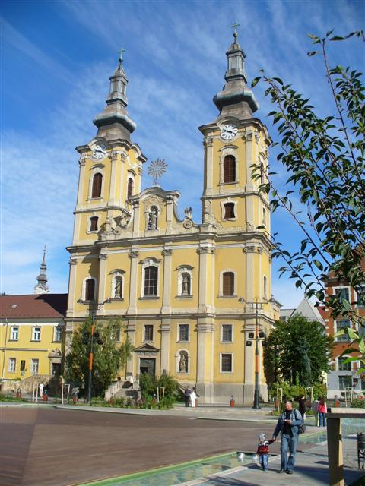katolikus főpap: **Pázmány Péter**
  + Esztergomi érsek
    - Főpap
    - Szónok
    - Könyveket írt
    - Hitvitázott
  + reformáció megszervezője
  + **1635**: Nagyszombati egyetem alapítása (első magyar egyetem)